OBEC BRNÍŘOV
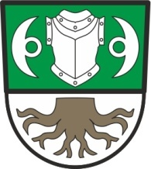

S t a n o v e n í

minimálního počtu členů okrskové volební komise

Starosta Obce Brnířov stanovil pro volby do zastupitelstva obce

konaných ve dnech 5. a 6. října 2018

minimální počet členů okrskové volební komise:

stanovena 1okrsková volební komise v počtu 6 členů včetně zapisovatele.

Minimální počet členů okrskové volební komise stanovil starosta obce v souladu

s § 15 odst. 1 písm. d) zákona č. 491/2001 Sb., o volbách do zastupitelstev obcí.

V Brnířově 6. 8. 2018

Zdeněk Šup
starosta obce

